Міністерство освіти і науки України
Львівський національний університет імені Івана Франка
Факультет прикладної математики та інформатики

Лабораторна робота №5

з курсу “Виробнича практика”

Виконала:
студентка групи ПМІ-26
Тригуб Марта Володимирівна

Львів – 2023
Завдання:
Умова:
Реалізувати у вигляді функції алгоритм пошуку чи сортування згідно з Вашим номером варіанту та продемонструвати його на прикладі конкретних списків. Для алгоритмів сортування передбачити аргументом функції вибір напрямку впорядкування (за зростанням чи спаданням).
Алгоритм: сортування вибором (selection sort)
Реалізація програми:
Файл main.py, де реалізована програма:
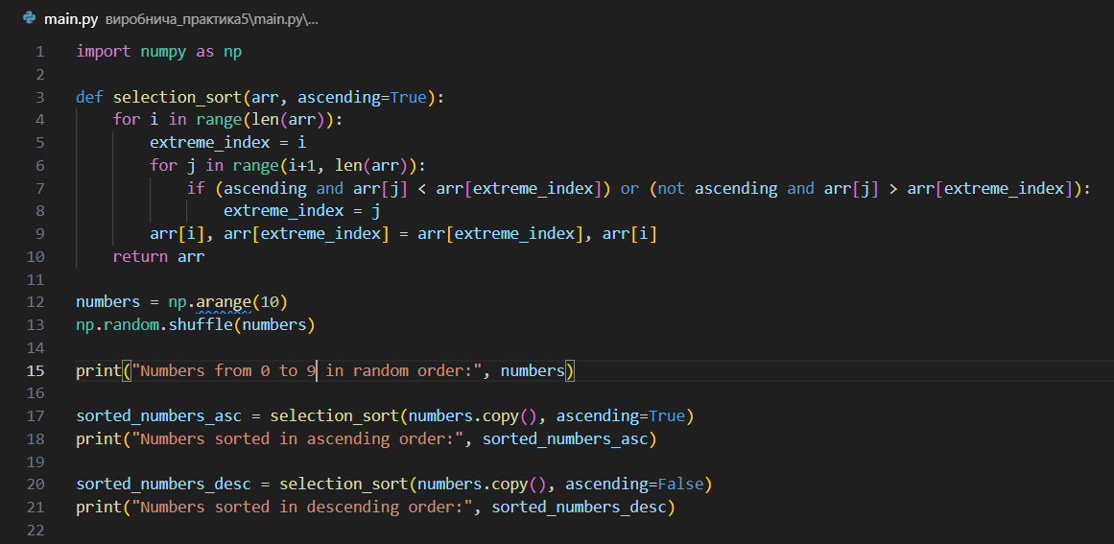
Ця програма реалізує алгоритм сортування вибором для масиву чисел у вказаному порядку (за замовчуванням - за зростанням). Вона використовує багаторазовий цикл, де на кожному кроці вибирається мінімальний (або максимальний, залежно від порядку сортування) елемент з невідсортованої частини масиву і обмінюється з елементом на поточній позиції.
Основні етапи програми:
- Створення масиву чисел в діапазоні від 0 до 9 та його випадкове перемішування.
- Виведення початкового невідсортованого масиву.
- Сортування масиву у порядку зростання та виведення відсортованого масиву.
- Сортування масиву у порядку спадання та виведення відсортованого масиву.
Отримуємо результат:
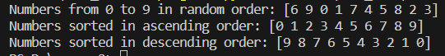
Висновок:
Ця програма є простою демонстрацією алгоритму сортування вибором та його застосування до випадкового масиву чисел. Інші алгоритми сортування, такі як швидке сортування чи сортування злиттям, можуть бути більш ефективними для великих масивів.

